I-Техническая часть- 1.Сделать менее топорную процедуру для выделения объектов

2.Доделать новый алгоритм выделения клеток

3.Ввести модуль для поиска и анализа брыжейки

4.Реализовать анализ карты препарата (х4)

5.Сделать по уму анализ срезов препарата и распараллелить

-------------------------------------------------------------------------------------------------------------------------

II-Теоретическая часть- 1.Изучение и поиск источников по мед.тематике

-------------------------------------------------------------------------------------------------------------------------

III-Формальная часть- 1.Копить список источников

2.Искать инфу а-ля 'актуальность'

___________________________________________________________________________

**I.1 - *Сделать менее топорную процедуру для выделения объектов -***

На данный момент для поиска объектов на препарате используется просто процедура отсечения по фиксированному порогу яркости.

**Todo:** использовать множество кадров, понижая порог отсечения. На каждом кадре оценивать изменение размеров объектов. Так сможем отсортировать крупные объекты интереса от артефактов.

**I.2- *Доделать новый алгоритм выделения клеток* -**

Сейчас для сегментации ядер клеток используется кластеризация по цвету для каждого кадра (а именно K-means). Она очень долгая (примерно 3 секунды), учитывая что для анализа одного поперечного среза используется в районе 50-ти кадров это займёт ~2.5 минуты, а в каждом срезе аппендикса целесообразно анализировать 4 среза, что просто непозволительно долго (10 мин).

**Todo:** новый алгоритм использует анализ пошаговых отсечений по яркости (для оценки размеров и форм) и динамики соотношения гистограмм синего и красного каналов кадра. Описанная процедура занимает не более 500мс для кадра.

Также можно использовать не каждый кадр для анализа, т.е. крайне маловероятно что соседние кадры из одного слоя аппендикса будут отличаться так же сильно по своим характеристикам как кадры из разных слоёв - это даст большее ускорение.

Также цветовой анализ позволит эффективнее дифференцировать мышечные от лимфоидных клеток.

**I.3- *Ввести модуль для поиска и анализа брыжейки* -**

Брыжейкой до этого не занимался, но это важный объект для анализа на инфильтрацию и полнокровие.

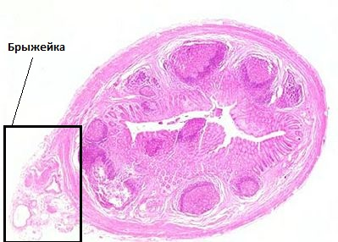

**Рис 1.**

**Todo:** сам анализ принципиально не будет отличаться от работы со срезами стенки, но надо будет придумать алгоритм её поиска.

Пока можно предложить следующий вариант:

* Брать краевые пиксели всего объекта и оценивать их геометрическое отклонение (т.е. у идеально круглого объекта пикселы будут смещаться на одинаковое расстояние, но если у такой круглой формы будет выступ как брыжейка условная, то смещение будет отличаться; Говоря более математически: распределение касательных к контуру объекта будет показывать явный выброс, который можно будет ‘поймать’ и ограничить брыжейку)

**I.4** - ***Реализовать анализ карты препарата (х4)-***

На данной момент нет анализа карты препарата (см. Рис 2., грубо говоря сканирование на объективе 4Х).

**Todo:** Карта будет нужна для оценки тех областей, которые не подходят для анализа на большом увеличении (20Х), а именно просвет аппендикса, где, в лучшем случае, находятся пустоты, но иногда могут быть отслоившиеся части слизистой оболочки (алгоритм поиска клеток не только бесполезен в данной ситуации, но и даже вреден для вклада в результат анализа всего препарата) или кал в просвете и т.п..

Сейчас нужно посмотреть много препаратов, чтобы сделать вывод как делать алгоритм оценки карты стекла, но пока кажется что это не трудно - просто разделить области объекта, где стенка идёт непрерывно и где прерывается пустотой.

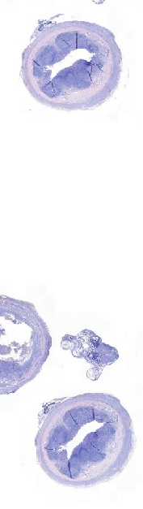

**Рис 2.**

**I.5** - ***Сделать по уму анализ срезов препарата и распараллелить****-*

Это незначительная проблема -

1-Имелись чисто проблемы в расчётах, чтобы правильно выбрать координаты старта сканирования среза объекта.

2-По поводу распараллеливания: до этого момента весь макет программы был написать на питоне, а потом просто переложен на c++, т.е. логика преследовалась другая. Сейчас нужно просто реализовать функции таким образом, чтобы они могли запускаться в разных потоках (скорее всего будет лучшим решением это 1 поток = 1 анализ одного среза объекта).

-------------------------------------------------------------------------------------------------------------------------

**II.1** - ***Теоретическая часть- Изучение и поиск источников по мед.тематике****-*

Тут нужно просто покапаться поглубже в мед. Литературе на эту тему, чтобы:

1- Знать вещи, которыми можно дополнить анализ

2- Держать удар на вопросах про связь различных способов проб.подготовки препаратов и устойчивости работы программы (т.е. как влияет методика окраски препарата, его толщина, толщина покровного стекла и п.р.)

-------------------------------------------------------------------------------------------------------------------------

**III.1,2** - ***Формальная часть- 1.Копить список источников***

***2.Искать инфу а-ля 'актуальность' -***

Тут вся суть про то, что преподаватель с нашей кафедры говорил, что на источники нужно будет потратить 30-40 страниц в дипломе, но думаю всегда найдётся что туда можно поставить

-------------------------------------------------------------------------------------------------------------------------